@startuml

left to right direction

actor "Agent immobiliari" as Agent

actor "Administrador" as Admin

rectangle "ÀREA FUNCIONAL DE GESTIÓ DE COMPTES" {

usecase "Configuració del perfil" as Profile

usecase "Gestió d'immobiliàries" as ManageAgencies

usecase "Gestió de comptes d'usuaris" as ManageUsers

usecase "Inici de sessió d'usuaris" as UserLogin

}

Agent --> Profile

Agent --> ManageAgencies

Agent --> ManageUsers

Agent --> UserLogin

Admin --> ManageAgencies

Admin --> ManageUsers

@enduml

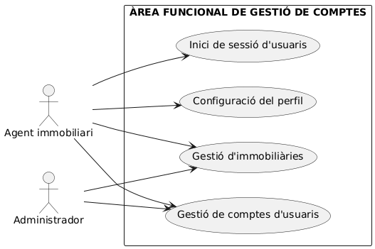

@startuml

left to right direction

actor "Usuari final" as User

actor "Agent immobiliari" as Agent

rectangle "ÀREA FUNCIONAL DE GESTIÓ DE DISTRIBUCIONS" {

usecase "Generació de distribució" as GenDistribution

usecase "Afegir mobles" as AddFurniture

usecase "Eliminar mobles" as RemoveFurniture

usecase "Modificar mobles" as ModifyFurniture

usecase "Guardar distribucions" as SaveLayouts

usecase "Carregar distribucions" as LoadLayouts

usercase “Desfer Canvis” as ReverseChanges

}

User --> GenDistribution

User --> AddFurniture

User --> RemoveFurniture

User --> ModifyFurniture

User --> SaveLayouts

User --> ReverseChanges

Agent --> GenDistribution

Agent --> LoadLayouts

@enduml

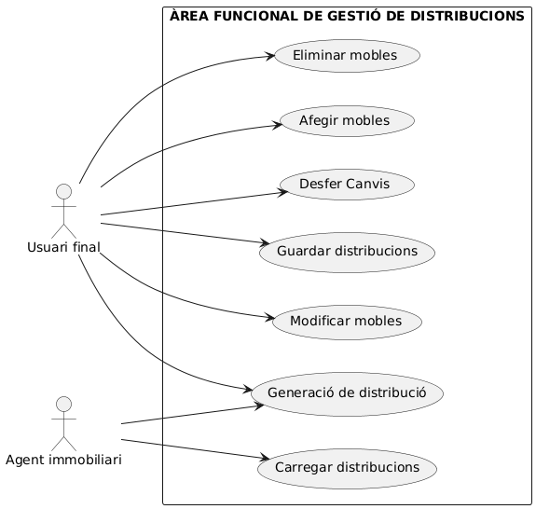

@startuml

left to right direction

actor "Usuari final" as User

actor "Agent immobiliari" as Agent

rectangle "ÀREA FUNCIONAL DEL SISTEMA" {

usecase "Cerca d'objectes amb Google Lens" as SearchObjects

usecase "Calibratge inicial de les HoloLens" as Calibration

usecase "Selecciona l'idioma del sistema" as LanguageSelection

}

User --> SearchObjects

User --> LanguageSelection

Agent --> Calibration

Agent --> LanguageSelection

@enduml

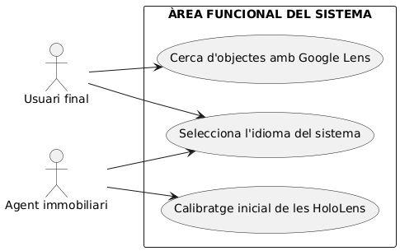

@startuml

left to right direction

actor "Usuari final" as User

actor "Agent immobiliari" as Agent

rectangle "AREA FUNCIONAL D’INTERACCIÓ AMB L’ESPAI" {

usecase "Visualització en primera persona" as FirstPersonView

usecase "Mesura d'espais" as MeasureSpaces

}

User --> FirstPersonView

User --> MeasureSpaces

Agent --> MeasureSpaces

@enduml

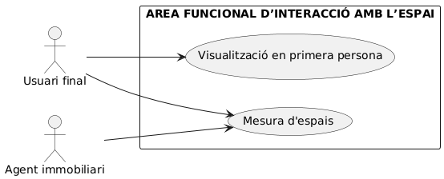

@startuml

left to right direction

actor "Agent immobiliari" as Agent

actor "Usuari remot" as RemoteUser

rectangle "ÀREA FUNCIONAL DE GESTIÓ DEL TOUR VIRTUAL" {

usecase "Iniciar videotrucada immersiva" as StartCall

usecase "Senyalització remota" as RemoteSignaling

usecase "Visualització de la cara del client remot \n a les HoloLens" as ShowFace

}

Agent --> StartCall

Agent --> ShowFace

RemoteUser --> RemoteSignaling

RemoteUser --> ShowFace

@enduml

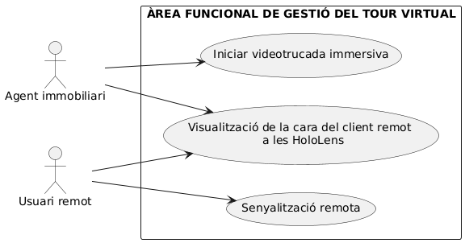

@startuml

left to right direction

actor "Usuari final" as User

actor "Agent immobiliari" as Agent

rectangle "AREA FUNCIONAL DE GESTIÓ DE RECURSOS" {

usecase "Captures de pantalla" as Screenshots

usecase "Gravació del tour virtual" as RecordTour

usecase "Enviament de gravacions, \n captures i enllaços amb Outlook" as ManageFiles

}

User --> Screenshots

User --> RecordTour

Agent --> Screenshots

Agent --> RecordTour

Agent --> ManageFiles

@enduml

@enduml

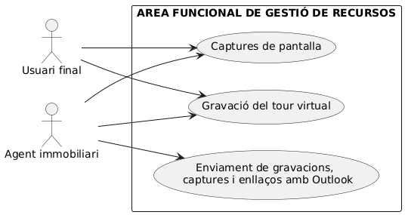

@startuml

left to right direction

actor "Usuari final" as User #blue

actor "Agent immobiliari" as Agent #green

actor "Usuari remot" as RemoteUser #orange

actor "Administrador" as Admin #red

rectangle "ÀREA FUNCIONAL DE GESTIÓ DE COMPTES" {

usecase "Configuració del perfil" as Profile

usecase "Gestió d'immobiliàries" as ManageAgencies

usecase "Gestió de comptes d'usuaris" as ManageUsers

usecase "Inici de sessió d'usuaris" as UserLogin

}

rectangle "ÀREA FUNCIONAL DE GESTIÓ DE DISTRIBUCIONS" {

usecase "Generació de distribució" as GenDistribution

usecase "Afegir mobles" as AddFurniture

usecase "Eliminar mobles" as RemoveFurniture

usecase "Modificar mobles" as ModifyFurniture

usecase "Guardar distribucions" as SaveLayouts

usecase "Carregar distribucions" as LoadLayouts

usecase "Mesura d'espais" as MeasureSpaces_Distrib

}

rectangle "ÀREA FUNCIONAL DEL SISTEMA" {

usecase "Cerca d'objectes amb Google Lens" as SearchObjects

usecase "Calibratge inicial de les HoloLens" as Calibration

usecase "Selecciona l'idioma del sistema" as LanguageSelection

}

rectangle "AREA FUNCIONAL D’INTERACCIÓ AMB L’ESPAI" {

usecase "Visualització en primera persona" as FirstPersonView

usecase "Mesura d'espais" as MeasureSpaces_Interaction

}

rectangle "ÀREA FUNCIONAL DE GESTIÓ DEL TOUR VIRTUAL" {

usecase "Iniciar videotrucada immersiva" as StartCall

usecase "Senyalització remota" as RemoteSignaling

usecase "Visualització de la cara del client remot \n a les HoloLens" as ShowFace

}

rectangle "AREA FUNCIONAL DE GESTIÓ DE RECURSOS" {

usecase "Captures de pantalla" as Screenshots

usecase "Gravació del tour virtual" as RecordTour

usecase "Enviament de gravacions, \n captures i enllaços amb Outlook" as ManageFiles

}

' Conexiones para Usuari final

User --> Profile #line:blue;text:blue : Configuració del perfil

User --> GenDistribution #line:blue;text:blue : Generació de distribució

User --> AddFurniture #line:blue;text:blue : Afegir mobles

User --> RemoveFurniture #line:blue;text:blue : Eliminar mobles

User --> ModifyFurniture #line:blue;text:blue : Modificar mobles

User --> SaveLayouts #line:blue;text:blue : Guardar distribucions

User --> MeasureSpaces_Distrib #line:blue;text:blue : Mesura d'espais (Distrib)

User --> SearchObjects #line:blue;text:blue : Cerca d'objectes

User --> LanguageSelection #line:blue;text:blue : Selecció d'idioma

User --> FirstPersonView #line:blue;text:blue : Visualització en primera persona

User --> MeasureSpaces_Interaction #line:blue;text:blue : Mesura d'espais (Interacció)

User --> Screenshots #line:blue;text:blue : Captures de pantalla

User --> RecordTour #line:blue;text:blue : Gravació del tour

' Conexiones para Agent immobiliari

Agent --> Profile #line:green;text:green : Configuració del perfil

Agent --> ManageAgencies #line:green;text:green : Gestió d'immobiliàries

Agent --> ManageUsers #line:green;text:green : Gestió de comptes d'usuaris

Agent --> UserLogin #line:green;text:green : Inici de sessió

Agent --> GenDistribution #line:green;text:green : Generació de distribució

Agent --> AddFurniture #line:green;text:green : Afegir mobles

Agent --> RemoveFurniture #line:green;text:green : Eliminar mobles

Agent --> ModifyFurniture #line:green;text:green : Modificar mobles

Agent --> SaveLayouts #line:green;text:green : Guardar distribucions

Agent --> LoadLayouts #line:green;text:green : Carregar distribucions

Agent --> MeasureSpaces_Distrib #line:green;text:green : Mesura d'espais (Distrib)

Agent --> Calibration #line:green;text:green : Calibratge inicial

Agent --> LanguageSelection #line:green;text:green : Selecció d'idioma

Agent --> FirstPersonView #line:green;text:green : Visualització en primera persona

Agent --> MeasureSpaces_Interaction #line:green;text:green : Mesura d'espais (Interacció)

Agent --> Screenshots #line:green;text:green : Captures de pantalla

Agent --> RecordTour #line:green;text:green : Gravació del tour

Agent --> ManageFiles #line:green;text:green : Enviament de gravacions

Agent --> StartCall #line:green;text:green : Iniciar videotrucada

Agent --> ShowFace #line:green;text:green : Visualització de cara

' Conexiones para Usuari remot

RemoteUser --> StartCall #line:orange;text:orange : Iniciar videotrucada

RemoteUser --> RemoteSignaling #line:orange;text:orange : Senyalització remota

RemoteUser --> ShowFace #line:orange;text:orange : Visualització de cara

' Conexiones para Administrador

Admin --> ManageAgencies #line:red;text:red : Gestió d'immobiliàries

Admin --> ManageUsers #line:red;text:red : Gestió de comptes d'usuaris

Admin --> Calibration #line:red;text:red : Calibratge inicial

@enduml

